Desafio Movieflix casos de uso

Implemente as funcionalidades necessárias para que os testes do projeto abaixo passem (assista o vídeo explicativo e baixe o projeto no conteúdo anexo ao vídeo).

## Protótipos de tela

<https://www.figma.com/file/6JQVnxKgKtVHLleSBBgRin/MovieFlix-front-listagem>

## Modelo conceitual

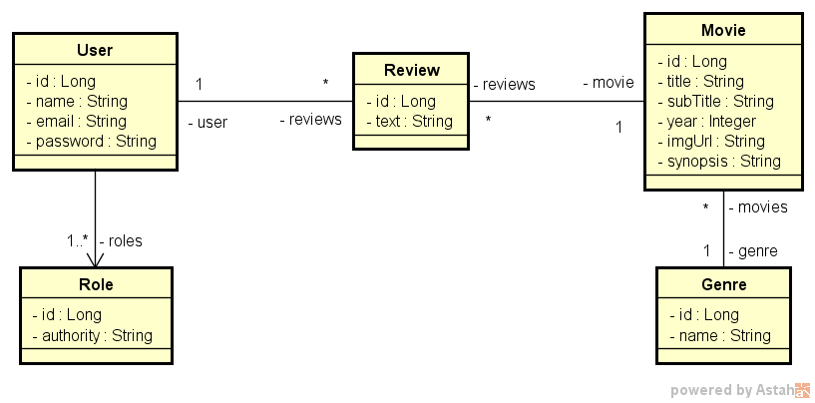

## 

## Casos de uso

### Listar filmes

1. [OUT] O **sistema** apresenta uma listagem dos nomes de todos gêneros, bem como uma listagem paginada com título, subtítulo, ano e imagem dos filmes, **ordenada alfabeticamente por título**.
2. [IN] O usuário **visitante ou membro** seleciona, opcionalmente, um gênero.
3. [OUT] O **sistema** apresenta a listagem atualizada, restringindo somente ao gênero selecionado.

### Visualizar detalhes do filme

1. [IN] O usuário **visitante ou membro** seleciona um filme
2. [OUT] O **sistema** informa título, subtítulo, ano, imagem e sinopse do filme, e também uma listagem dos textos das avaliações daquele filme juntamente com nome do usuário que fez cada avaliação.
3. [IN] O usuário **membro** informa, opcionalmente, um texto para avaliação do filme.
4. [OUT] O sistema apresenta os dados atualizados, já aparecendo também a avaliação feita pelo usuário.

**Exceção 3.1 - Texto vazio**

3.1.1. O sistema apresenta uma mensagem de que não é permitido texto vazio na avaliação

**Mínimo para aprovação\***: 12/15